1. <https://175.6.46.247>网址直接打开

账号：csshbj.yb.gkwry

密码：Kjc886678651

1. <https://100.81.241.2>再打开网址

账号：csshbj.yb.gkwry

密码：Kjc@886678653

3、应用和通讯服务器172.31.8.134

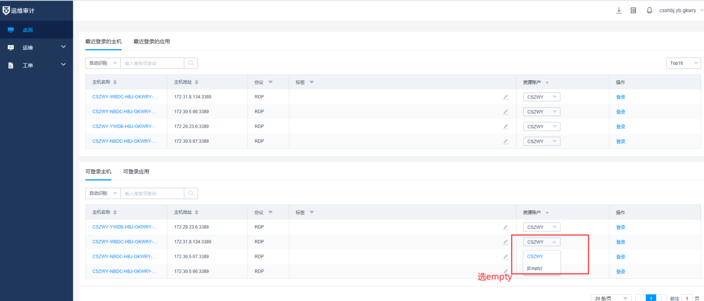

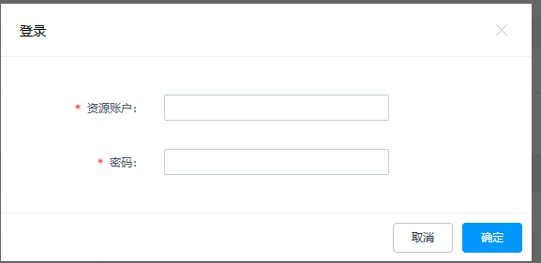

Administrator 密码：Cszwy@123

程序在E盘

数据库172.29.23.6，sa密码am_pollu2018

外网映射地址175.6.46.155

端口80，8080映射到外网是90,9090